PLANO DE ENSINO
Curso | Técnico em Segurança do Trabalho
Unidade Curricular: | Rotinas de Segurança e Saúde do Trabalho
Carga Horária da UCR: 150 |  |  |  |  | Nº de aulas: 38 |  | Nº de Situações de Aprendizagem: 2
Objetivo da UCR: | Desenvolver capacidades técnicas, sociais, organizativas e metodológicas necessárias  para o desenvolvimento das atividades de inspeção e acompanhamento de atividades laborais.
Nº de capacidades a serem desenvolvidas:
- Capacidades Básicas: 0
- Capacidades Técnicas: 20
- Capacidades Socioemocionais: 4
SITUAÇÃO DE APRENDIZAGEM Nº: 1
Capacidades Básicas
- …

Capacidades Técnicas
- Reconhecer legislação, normas e notas técnicas aplicáveis ao ramo de atuação e/ou atividade do local a ser inspecionado.
- Identificar os riscos inerentes às atividades laborais a serem avaliadas durante a inspeção.
- Identificar situações de risco grave e iminente durante a inspeção nos ambientes laborais, agindo de acordo com os procedimentos padrão e ou de emergência da empresa.
- Correlacionar os itens exigidos na legislação, nas normas e notas técnicas ao ramo de atuação e/ou atividade identificadas in loco.
- Cumprir normas e procedimentos de segurança estabelecidos pela empresa para a realização das atividades de inspeção, a fim de garantir a saúde e integridade física.
- Identificar as técnicas e a metodologia de avaliação adequada à classificação dos riscos do objeto de análise.
- Identificar na legislação e nas normas técnicas orientações sobre registro e guarda de documentos.

Capacidades Socioemocionais
- Reconhecer os diferentes comportamentos das pessoas nos grupos e nas equipes.
- Aplicar os princípios de organização nas atividades sob sua responsabilidade.

Estratégia de Aprendizagem Desafiadora
( X ) Situação-Problema |  |  |  | ( ) Estudo de Caso |  |  |  | ( ) Projeto | ( ) Pesquisa Aplicada
CONTEXTUALIZAÇÃO:
A indústria de energia elétrica é basicamente composta por geradores espalhados pelo país e pelas linhas de transmissão e de distribuição de energia, que compõem a chamada “indústria de rede”. Qualquer falha, mínima que seja, no sistema pode resultar nos chamados “apagões”. A maior parte da energia
elétrica consumida no Brasil tem procedência de empreendimentos hidrelétricos, que respondem por quase 70% de toda a capacidade instalada do país, conforme dados oficiais do governo brasileiro divulgados no site www.brasil.gov.br.

Uma determinada empresa, uma das maiores do segmento de engenharia elétrica, atua especificamente com construção e manutenção de redes subterrâneas, transmissão e distribuição de energia elétrica, instalação e manutenção de iluminação pública, além de ligação e corte de energia de consumidores. Abaixo, é possível ver algumas das atividades executadas:

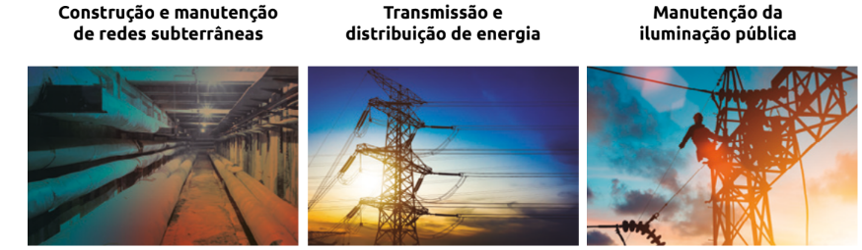

Apesar do porte e da sua importância econômica para a sociedade, a empresa tem registrado vários acidentes de trabalho com seus colaboradores, muitos deles reincidentes. Preocupado com os indicadores de segurança do trabalho, o grupo gestor se reuniu para adotar medidas que controlem e/ou eliminem os riscos de acidentes com seus trabalhadores diretos e para discutir estratégias de diretrizes de trabalho para as empresas prestadoras de serviço.

DESAFIO:
Você é um dos Técnicos em Segurança do Trabalho contratados pela empresa e, juntamente com os demais membros do SESMT, deverá desenvolver um estudo sobre os principais fatores que possibilitam a ocorrência de acidentes de trabalho e doenças ocupacionais vinculadas com as três atividades mencionadas na contextualização.

RESULTADOS ESPERADOS:
- Análise de investigação de acidentes.
- Parecer técnico sobre as condições de trabalho e os resultados dos fatores geradores de acidentes de trabalho.

PLANO DE AULA
04 aulas  DD/MM/  AAAA  a  DD/MM/  AAAA | Capacidades a serem trabalhadas | - Reconhecer legislação, normas e notas técnicas aplicáveis ao ramo de atuação e/ou atividade do local a ser inspecionado.  - Identificar os riscos inerentes às atividades laborais a serem avaliadas durante a inspeção.  - Identificar situações de risco grave e iminente durante a inspeção nos ambientes laborais, agindo de acordo com os procedimentos padrão e/ou de emergência da empresa.  - Reconhecer os diferentes comportamentos das pessoas nos grupos e nas equipes.
04 aulas  DD/MM/  AAAA  a  DD/MM/  AAAA | Conhecimentos Relacionados | Riscos de Acidentes  - Definição  - Tipos  - Controle  - Terminologia técnica  - Medidas preventivas  Análise de Riscos  - Definições  - Técnicas de análises quantitativas e qualitativas  - Ferramentas
04 aulas  DD/MM/  AAAA  a  DD/MM/  AAAA | Estratégias de Ensino e Descrição da Atividade | Exposição Dialogada: explorar sobre os principais conhecimentos associados.  Atividade Prática: aplicação das ferramentas de investigação de acidentes.  Simulação: elaboração e aplicação de ficha de análise de investigação de acidentes.  Dinâmica de grupo: Conversando com as famílias das vítimas de acidente de trabalho.
04 aulas  DD/MM/  AAAA  a  DD/MM/  AAAA | Recursos e Ambientes Pedagógicos | - Sala de aula  - Laboratório de informática  - Biblioteca  - Data Show  - Computador
04 aulas  DD/MM/  AAAA  a  DD/MM/  AAAA | Critérios de Avaliação (como vou avaliar) | - Identificou os motivos gerais do acidente de trabalho?  - Descreveu o acidente ocorrido, destacando os danos à saúde?  - Descreveu as causas prováveis e as fontes geradoras associadas?  - …  Exemplo:  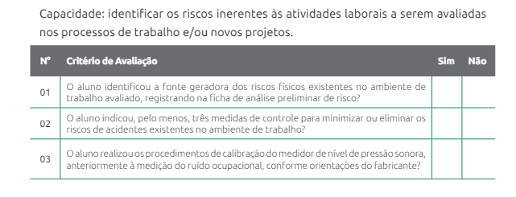  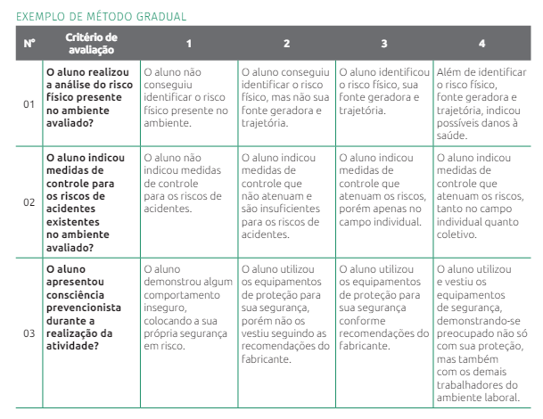
04 aulas  DD/MM/  AAAA  a  DD/MM/  AAAA | Instrumentos de Avaliação da Aprendizagem | Ficha de Análise de Investigação de Acidentes
XX aulas  DD/MM/  AAAA  a  DD/MM/  AAAA | Capacidades a serem trabalhadas | …
XX aulas  DD/MM/  AAAA  a  DD/MM/  AAAA | Conhecimentos Relacionados | …
XX aulas  DD/MM/  AAAA  a  DD/MM/  AAAA | Estratégias de Ensino e Descrição da Atividade | …
XX aulas  DD/MM/  AAAA  a  DD/MM/  AAAA | Recursos e Ambientes Pedagógicos | …
XX aulas  DD/MM/  AAAA  a  DD/MM/  AAAA | Critérios de Avaliação (como vou avaliar) | …
XX aulas  DD/MM/  AAAA  a  DD/MM/  AAAA | Instrumentos de Avaliação da Aprendizagem | …

Verificação Orientação Pedagógica e/ou Supervisão de Curso

Validação dos critérios: INDICADOR PLANEJAMENTO DOCENTE
Plano de Ensino, a Situação de Aprendizagem, Plano de Aula e registro de execução de aulas e avaliações, elaborados em conformidade com a Metodologia SENAI de Educação Profissional - MSEP e projeto de curso. | Critérios | Sim/Não
 | A postagem do Plano de Ensino no SGN foi realizada até o dia do início da unidade curricular? (MSEP - Guia tempo de planejar Pág. 12.) | ( )
 | Todas as capacidades básicas, técnicas e socioemocionais da Unidade Curricular foram contempladas em alguma situação de aprendizagem? MSEP - Guia tempo de planejar Pág. 22 e 26 | ( )
 | O contexto da Situação de Aprendizagem possibilita que o estudante se veja numa situação real de trabalho conforme a ocupação para a qual está se formando? (p.138 da MSEP) | ( )
 | A descrição do desafio da Situação de Aprendizagem apresenta o problema a ser solucionado? (p.138 da MSEP). | ( )
 | O resultado esperado da situação de aprendizagem traz a(as) entrega (as) final a ser realizada pelo estudante (relatório, trabalho escrito, projeto, protótipo, produto bem ou serviço, maquete, softwares, vídeos, manuais, pareceres, leiaute, entre outros)? (p.138 da MSEP). | ( )
 | O plano de aula está organizado aula a aula ou em um conjunto de aulas/horas por capacidade ou por avaliação, apresentando assim o que docente fará com a turma para realizar a Situação de Aprendizagem? p.143 e 147 da MSEP | ( )
 | As avaliações descritas no plano de aula estão registradas no SGN? | ( )

Contextualizar com a área de atuação do futuro profissional, possibilitando que o aluno se veja numa situação real de trabalho, de modo que o desafio proposto seja relevante e envolvente.p.138 da MSEP
O que vai acontecer. O problema a ser solucionado é apresentado na descrição do desafio, assim como as diferentes atividades a serem realizadas para chegar às suas possíveis soluções. p.138 da MSEP
O que se pretende, o que o docente espera que o aluno desenvolva. É o produto final.p.138 da MSEP
Inserir as capacidades que serão desenvolvidas nas aulas ministradas no dia ou no período, conforme carga horária ou número de aulas.
Inserir os conhecimentos relacionados às capacidades que serão desenvolvidas conforme carga horária ou número de aulas.
Escrever qual estratégia será usada para desenvolvimento das aulas. Escrever as atividades que serão realizadas.
Escrever quais os ambientes e recursos serão usados para as aulas planejadas de acordo com o nº de aulas e/ou carga horária
Descrever quais os critérios serão usados para avaliar o estudante, diante das atividades realizadas de acordo com o nº de aulas e/ou carga horária
Escrever qual instrumento foi usado para realizar a avaliação de acordo com as atividades realizadas
Descrever e numerar todas capacidades básicas que serão desenvolvidas nessa SA. Buscar na UC do projeto do curso
Orientações para o desenvolvimento do “Plano de Ensino, Planejamento da SA e do Plano de Aula" estão descritas nas páginas 135 a 147 do livro da MSEP.
Descrever e numerar todas capacidades técnicas que serão desenvolvidas nessa SA. Buscar na UC do projeto do curso.
Descrever e numerar todas capacidades Socioemocionais que serão desenvolvidas nessa SA. Buscar na UC do projeto do curso
Repetir este bloco quantas vezes for necessário de acordo com o nº de aulas e/ou carga horária necessária para o desenvolvimento da SA

